반응형 웹을 이용한 영화

**'Begin Again'** 웹사이트 제작

[모든 디바이스에서 편리하게 미디어를 감상할 수 있는 사이트 구축]

학과 : 미디어영상학과

학번 : 201326-335833

지도교수 : 이영음

이름 : 김청미

**목차**

1. 서론
2. 본론
3. 작품의 의의
4. 제작과정 계획안
5. 작품구성도 및 스토리보드
6. 결론
7. 참고자료
8. **서론**

최근 남녀노소 할 것 없이 많은 사람들이 웹사이트만이 아닌 태블릿이나 모바일 등으로 사이트를 이용하고 있다. 하지만 아직까지도 웹에만 최적화 된 사이트들이 많아 그에 따른 제한적인 기능이나 불편함이 따르기 마련이다. 대표적인 디바이스들에서도 최적화 할 수 있는 반응형 웹을 구축하여 디바이스에 제약없는 사이트를 구축하려 한다.

최근 개봉한 영화 ‘비긴 어게인’에는 볼거리와 들을거리가 많이 있는데 이를 유튜브에서 끌어옴으로써 저작권에 대해서도 크게 어려움 없이 보고 들을 수 있다. 웹사이트를 기획할 때 미디어를 최대한 눈에 잘 띄고 편리하게 이용할 수 있도록 레이아웃을 심플, 간결하게 정리하고 트랜드인 플랫 디자인을 통해 세련될 수 있게 노력하였다. 또한, 페이지 클릭 시 계속적으로 페이지를 넘어가게 하는 번거로움 없이 첫 방문시에 모든 페이지가 스크롤되어 메뉴를 눌렀을 때 바로바로 페이지의 내용을 볼 수 있는 편리함을 제공하였다. 편리함을 추구하는 시대에 최소한의 방법으로 최대한 많은 정보를 얻을 수 있는 사이트를 만들고자 한다.

1. **본론**
2. **작품의 의의**

웹사이트에서 어떻게 미디어를 효과적으로 보여줄 수 있을까 많은 고민끝에 올해 초가을에 봤던 영화 '비긴어게인'을 소개하는 영화사이트를 제작하는게 좋겠다고 생각했다. 이 영화는 '존 카니'감독의 영화로 장르는 드라마, 뮤지컬 & 퍼포밍 아트, 코메디 이다. 보통 영화는 스토리와 볼거이 위주의 영화가 많은데 노래를 중점으로 스토리가 이어져가는 영화들도 요즘들어 속속들이 볼 수 있다. 특히, 2013년도 초 '레미제라블'은 좋은 노래와 탄탄한 캐스팅으로 많은 감동과 여운을 남겼었다.

이처럼 노래를 중심으로 스토리를 이어가는 스타일의 뮤지컬영화가 볼거리, 즐길거리를 두루 갖춘 영화라고 생각한다. 존 카니 감독의 영화 '비긴 어게인'에서는 그레타 역의 키이라 나이틀리와 실제 유명 가수인 데이브 역할의 애덤리바인이 출연하여 큰 기대감을 불러일으켰다.

배우인 키이라 나이틀리와 마룬5 보컬의 애덤리바인이 노래를 직접하여 이슈가 된 영화를 소개하는 웹사이트를 만들어 웹 뿐만 아니라 태블릿, 모바일에서도 불편함 없이 정보를 잘 볼 수 있도록 하였다. 이를 반응형 웹(Responsive Web, 反應型-)이라 하는데 해상도가 매우 큰 화면부터 사이트의 크기를 점점 줄였을 때, 몇몇 사이즈에 최적화된 페이지로 보여지는 것이 반응형 웹이다.

대표적으로 웹사이트는 가로 1920px 사이즈를 보통 많이 제작하게 되는데, 반응형웹이 아닌 사이트로 제작시에는 17인치 모니터에서 보게 되면 이미지가 너무 커보이거나 짤리는 등 불편함을 겪거나 아이패드나 갤럭시탭 등 태블릿에서 보았을 때에도 정보를 쉽게 볼 수 없는 경우가 생긴다. 요즘에는 모바일도 작은 컴퓨터처럼 인터넷도 되고 영화나 음악도 들을 수 있고 사진도 볼 수 있기 때문에 웹사이트도 이에대한 대책이 필요한데 그것이 바로 반응형 웹이다.

그리고, 최근 초상권이나 저작권 침해와 같은 피해가 발생하면서 컨텐츠를 쉽게 올리거나 공유하기가 어렵다. 영화 홍보영상이나 이미지, 음악 등도 동의 없이 함부로 사용하는 것은 위법 행위이다. 하지만 그렇다고 해서 웹사이트에 영상이나 사운드를 올릴 수 없는 것은 아니다. 뮤지컬 영화 홍보 사이트에 홍보영상과 음악을 들을 수 없다는 것은 목적에 어긋나는 일이다. 해결 방안으로 유튜브 사이트를 생각했다. 유튜브는 전 세계 사람들이 서로 만나고 정보를 공유하며 아이디어를 주고 받을 수 있는 포럼을 제공하며 규모에 관계없이 모든 콘텐츠 제작자와 광고주를 위한 배포 플랫폼의 역할을 한다. 개인적으로 촬영하여 올린 UCC나 영화사에서도 홍보영상을 배포하기도 한다. 컨텐츠에 링크를 걸어 게재되어있는 유튜브 해당 컨텐츠를 볼 수 있도록 함으로 인해 저작권의 문제를 해결하였다.

1. **제작과정계획안**

제작과정은 기획의도와 작품의 의의를 알아본 후에 웹사이트의 레이아웃, 디바이스별 해상도 선택을 먼저 한다. 반응형 웹의 제작인 만큼 어떤 해상도를 최적으로 할지 정하는게 우선이기 때문이다. 스토리보드를 통해 어떤 컨텐츠를 넣을 것인지 정한 후, 실제 포토샵 PSD형식 파일로 작업하여 이미지의 컷팅, 퍼블리싱을 통해 사이트를 완성한다.

1. **작품구성도 및 스토리보드**

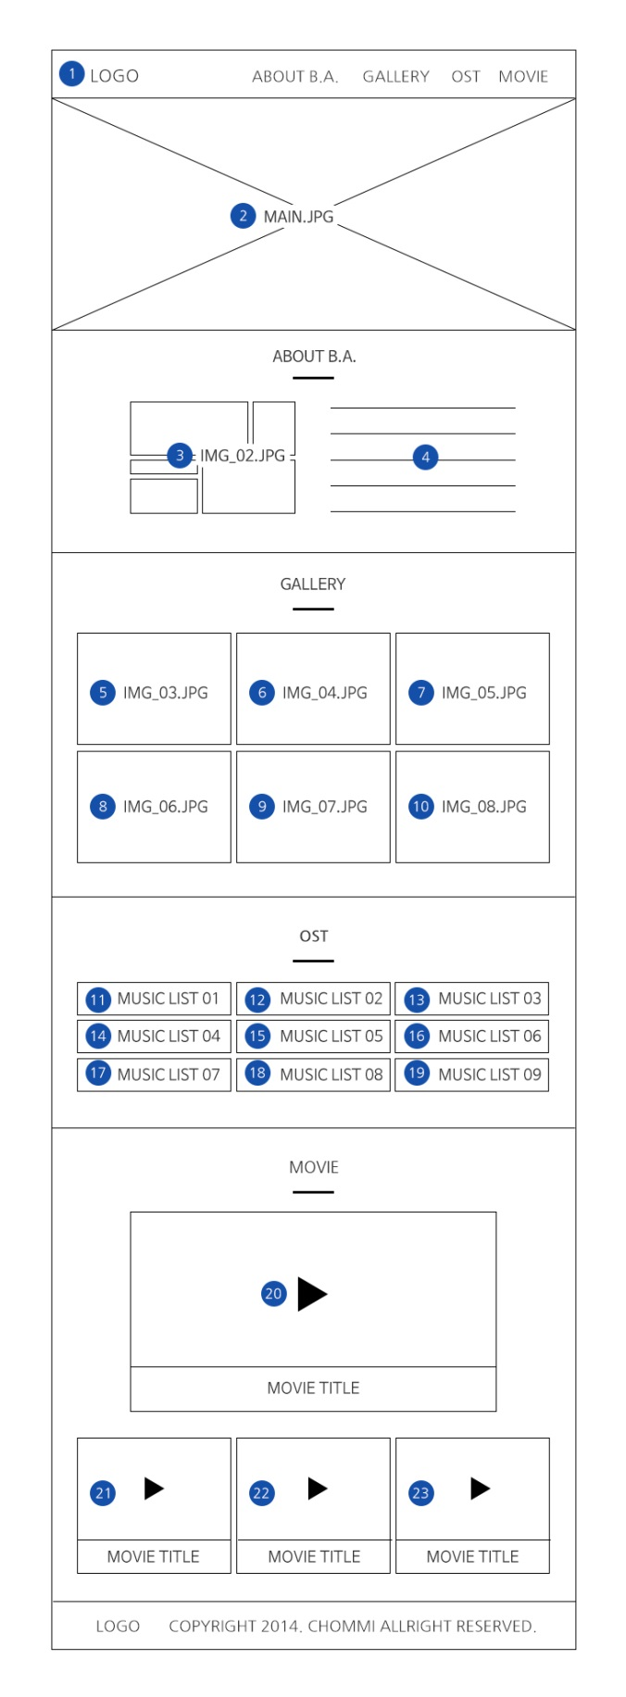

Basic 가이드

Font Type : Nanumgothic / Font Colour : #666666 / Font Size : 20px

Title(menu)

**Font Type : Nanumgothic Bold / Font Colour : #333333 / Font Size : 30px**

① logo Font : **Nanumgothic Bold 32px**

Begin : Colour #2ec3e4 / Again : #ffcc2d

② main.jpg

③ img_02jpg

④

**CASTING** <-Font size : 28px (#333333)

**그레타 역**

키이라 나이틀리 (Keira Knightley)

**댄 역**

마크 러팔로 (Mark Ruffalo)

**데이브 역**

애덤 리바인 (Adam Levine)

**SUMMARY** <-Font size : 28px (#333333)

**“다시 시작해, 너를 빛나게 할 노래를!”**

싱어송라이터인 ‘그레타’(키이라 나이틀리)는 남자친구 ‘데이브’(애덤 리바인)가 메이저 음반회사와 계약을 하게 되면서 뉴욕으로 오게 된다. 그러나 행복도 잠시, 오랜 연인이자 음악적 파트너로서 함께 노래를 만들고 부르는 것이 좋았던 그레타와 달리 스타가 된 데이브의 마음은 어느새 변해버린다.

스타 음반프로듀서였지만 이제는 해고된 ‘댄’(마크 러팔로)은 미치기 일보직전 들른 뮤직바에서 그레타의 자작곡을 듣게 되고 아직 녹슬지 않은 촉을 살려 음반제작을 제안한다. 거리 밴드를 결성한 그들은 뉴욕의 거리를 스튜디오 삼아 진짜로 부르고 싶었던 노래를 만들어가는데…

⑤ img_03jpg

⑥ img_04jpg

⑦ img_05jpg

⑧ img_06jpg

⑨ img_07jpg

⑩ img_08jpg

⑪ Lost Stars lyrics by Adam Levine (http://youtu.be/VJkuYkyj2Wk)

⑫ Tell Me If You Wanna Go Home lyrics by Keira Knightley (<http://youtu.be/LZRHYp73GlA>)

⑬ No One Else Like You lyrics by Adam Levine (<http://youtu.be/urINeopTXQs>)

⑭ Horny lyrics by Cee Lo Green (<http://youtu.be/PHj7LdKy9Yw>)

⑮ Lost Stars lyrics by Keira Knightley (<http://youtu.be/sLTRSakuugs>)

⑯ A Higher Place lyrics by Adam Levine (<http://youtu.be/bvSLW4ZKI-A>)

⑰ Like A Fool lyrics by Keira Knightley (<http://youtu.be/_LFiPqAwIkQ>)

⑱ Did it ever cross your mind lyrics by Cessyl Orchestra (<http://youtu.be/Zy2lFVlRFA0>)

⑲ Woman of the world lyrics by Cee Lo Green (<http://youtu.be/bKxodgpyGec>)

⑳ Movie trailer 1 (<http://youtu.be/uTRCxOE7Xzc>)

㉑ Movie trailer 2 (<http://youtu.be/rbf5TPL81ag>)

㉒ Coming Up Roses (http://youtu.be/nlp7ywUD8wc)

㉓ BEGIN AGAIN Interviews (http://youtu.be/rtZSgDjoqNo)

OST BG Colour : # d1eef4

Footer Copy : Copyright 2014. CHOMMI All right reserved.

Font : #666666 20px

Footer BG Colour : #f9f1d7

1. **결론**

아래 표의 내용과 같이 반응형웹은 2011년말부터 관심을 받기 시작하여 꾸준히 증대되고 있다.

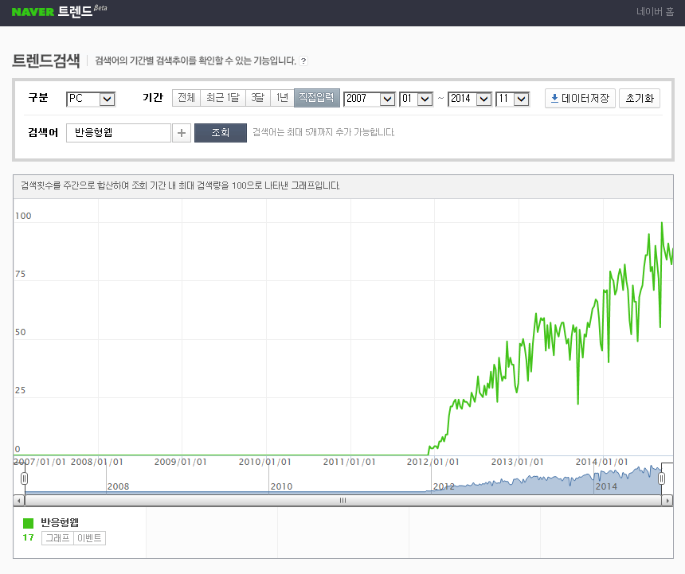

반응형 홈페이지를 확인하는 방법은 홈페이지에 접속하여 인터넷창의 우측하단을 잡고 좌우로 드래그하여 컨텐츠화면의 크기가 바뀌는지 여부를 확인하는 것이다. (익스플로러 8이하버전은 지원하지 않음)

반응형 웹의 장점은 첫째로 다양한 화면에 대한 대응이다. 정보의 시대에 맞춰 사람들은 대부분 PC를 보유하고 있고, 스마트폰을 이용함으로써 어느 디바이스든 구애 받지 않고 인터넷에 접속을 하게 된다.

반응형 웹은 모든 디바이스에서 최적화된 상태로 볼 수 있도록 설계를 하기 때문에 웹이든 태블릿 이든 모바일 이든 상관없이 같은 정보를 편안하게 제공받을 수 있다.

두 번째로는 데이터 관리의 편리성이다. 모바일용, 컴퓨터용 이미지를 별도로 제작하지 않기 때문에 데이터 관리를 하나로 편리하게 할 수 있다.

세 번째로, 기업의 아이덴티티 확립에 도움이 된다.

반응형 사이트가 아닌 경우에 모바일웹버젼 도메인을 별도로 사용한다.

예를 들어 네이버 사이트의 경우 웹은 http://www.naver.com 이지만 모바일은 http://m.naver.com 으로 별도의 도메인을 사용한다.

하지만 반응형 사이트는 웹사이트 도메인 하나만으로 태블릿 모바일까지 같은 화면으로 볼 수 있기 때문에 기업의 홍보나 통일성 측면에서도 장점이 있다.

이와 같이 여러 디바이스를 사용하는 시대에 반응형 웹은 굉장한 편리성을 제공한다.

영화 '비긴 어게인'의 사이트를 제작하면서 웹과 태블릿, 모바일에서 화면이 최적화 상태로 보이는 것에

대해서 굉장히 만족감을 느꼈다. 만약 웹만을 기준으로 사이트를 제작했다면 모바일에서는 이미지가 너무 크거나 작게보인다던지, 텍스트의 가독성이 떨어진다는 불편함을 느꼈겠지만 반응형 웹을 이용하여 디바이스에 구애받지 않고 편리하게 정보를 이용할 수 있다는 것이 미디어시대에 걸맞는 사이트라 할 수 있다.

1. **참고자료**

네이버 트랜드 검색 <http://trend.naver.com/>

네이버 영화 사이트 <http://movie.naver.com/>